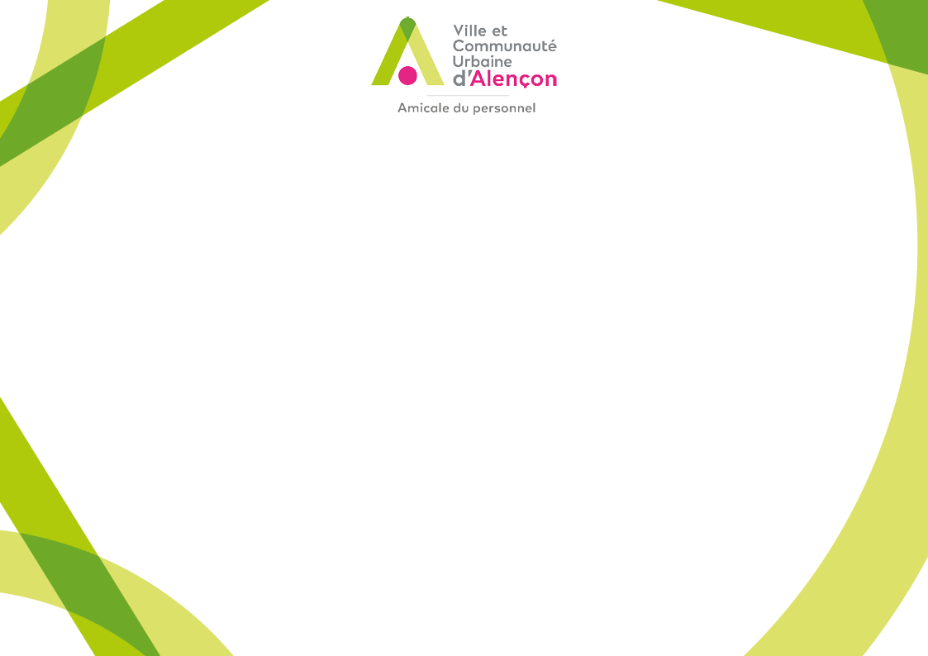
Candidatures jusqu’au vendredi 3 avril 2026

Vous pouvez demander au secrétariat un modèle de candidatures.

Début du vote le mardi 7 avril 2026

Il appartient donc à ce personnel de retirer un imprimé pour le vote auprès du secrétariat de l’amicale ou sur le site internet de notre association, et de le déposer dans la boîte aux lettres de l’amicale au plus tard le 30 avril 2026 à midi.

Assemblée Générale le jeudi 30 avril 2026, à 17h30
Salle de la Paix à Alençon pour élection du nouveau bureau.
On compte sur vous !

Amicalement,
Le bureau

